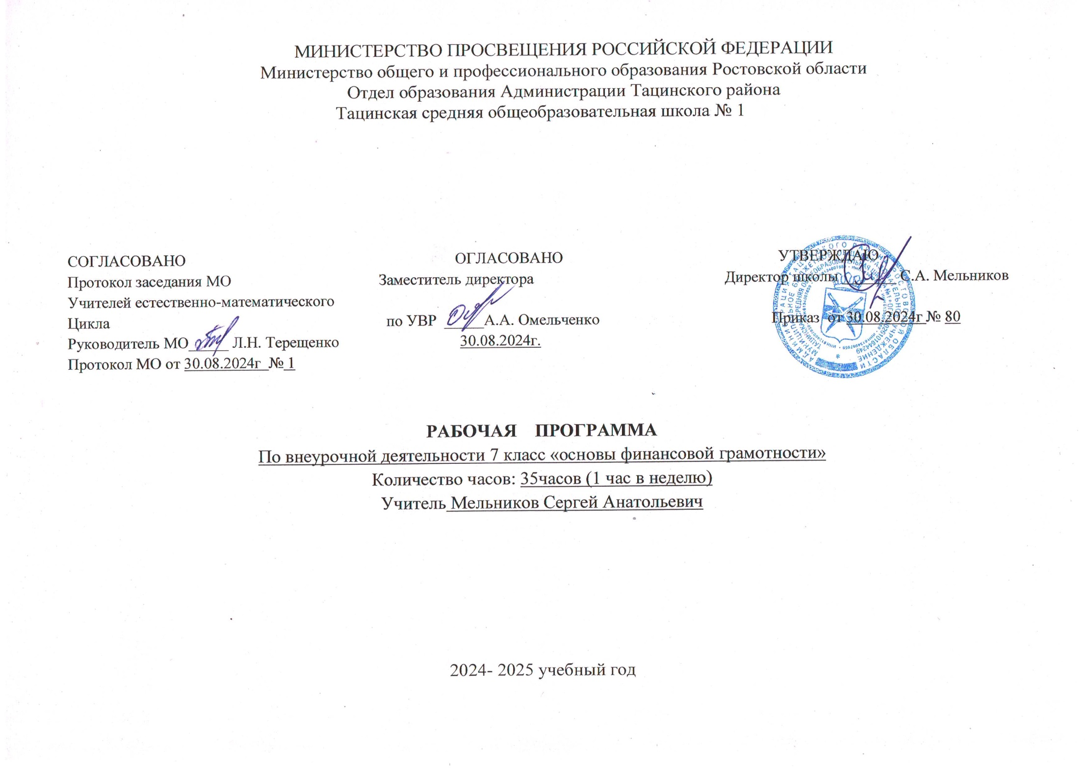

**Пояснительная записка**

Рабочая программа по внеурочной деятельности «Финансовая грамотность» для учащихся 6 классов основного общего образования составлена на основе Федерального государственного стандарта основного общего образования (ФГОС ООО, 17.12.2010г №1897), авторской программы «Финансовая грамотность». 5–8 классы общеобразовательных организаций. / И. В. Липсиц, И.О. Рязанова. — М.: ВИТА-ПРЕСС, 2014, основной образовательной программы школы на 2023-2024 учебный год.

УМК: Финансовая грамотность: материалы для учащихся. 5-8 классы общеобразовательных организаций. / И. В. Липсиц, И.О. Рязанова. — М.: ВИТА-ПРЕСС, 2014.

**Актуальность данной программы** продиктована развитием финансовой системы и появлением широкого спектра новых сложных финансовых продуктов и услуг, которые ставят перед гражданами задачи, к решению которых они не всегда готовы.

Финансовая грамотность - необходимое условие жизни в современном мире, поскольку финансовый рынок предоставляет значительно больше возможностей по управлению собственными средствами, чем 5—10 лет назад, и такие понятия как потребительский кредит, ипотека, банковские депозиты плотно вошли в нашу повседневную жизнь. Однако в настоящий момент времени ни нам, ни нашим детям явно недостаточно тех финансовых знаний, которыми мы располагаем. При этом нужно учитывать, что сегодняшние учащиеся — это завтрашние активные участники финансового рынка. Поэтому, если мы сегодня воспитаем наших детей финансово грамотными, значит, завтра мы получим добросовестных налогоплательщиков, ответственных заемщиков, грамотных вкладчиков

**Новизной данной программы** является направленность курса на формирование финансовой грамотности учащихся на основе построения прямой связи между получаемыми знаниями и их практическим применением, пониманием и использованием финансовой информации на настоящий момент и в долгосрочном периоде и ориентирует на формирование ответственности у подростков за финансовые решения с учетом личной безопасности и благополучия.

**Отличительной особенностью** программы данного курса является то, что он базируется на **системно-деятельностном** подходе к обучению, который обеспечивает активную учебно-познавательную позицию учащихся. У них формируются не только базовые знания в финансовой сфере, но также необходимые умения, компетенции, личные характеристики и установки.

Это определило **цели** данного курса:

- формирование у учащихся готовности принимать ответственные и обоснованные решения в области управления личными финансами, способности реализовать эти решения;

- создание комфортных условий, способствующих формированию коммуникативных компетенций;

- формирование положительного мотивационного отношения к экономике через развитие познавательного интереса и осознание социальной необходимости.

**Задачи:**

- освоить систему знаний о финансовых институтах современного общества и инструментах управления личными финансами;

- овладеть умением получать и критически осмысливать экономическую информацию, анализировать, систематизировать полученные данные; - формировать опыт применения знаний о финансовых институтах для эффективной самореализации в сфере управления личными финансами;

- формировать основы культуры и индивидуального стиля экономического поведения, ценностей деловой этики;

- воспитывать ответственность за экономические решения.

**В программу внеурочной деятельности введены уроки регионального компонента.**

В программу включены задачи, при решении которых используются данные по Ростовской области, Тацинскому району взятые из СМИ. Задачи с содержанием регионального компонента знакомят учащихся с приложениями математики в экологии, экономике, статистике, демографии и др. Школьники смогут не только закрепить изученный в школе материал по математике, но и узнать интересные факты о своем регионе.

|  |  |  |  |  |
| --- | --- | --- | --- | --- |
| **№ п/п** | **№ урока** | **Дата** | **Тема урока** | **Содержание** |
|  |  |
| 1 | 8 | 7а  7б | Планирование, учет и контроль в семейном хозяйстве. | Решение задач, используя данные из СМИ Тацинского района и Ростовской области. |
| 2 | 18 | 7а  7б | Что кладут в потребительскую корзину. | Данные из СМИ Тацинского района. |
| 3 | 25 | 7а  7б | Основные виды имущества. Что такое собственность? | Данные из СМИ Тацинского района. |
| 4 | 31 | 7а  7б | Какие налоги мы платим  . | Решение задач, используя данные из СМИ Тацинского района и Ростовской области. |

В течение учебного года возможна корректировка распределения часов по темам и изменение даты проведения уроков с учетом хода усвоения учебного материала обучающимися или в связи с другими объективными причинами.

**Планируемые результаты освоения курса внеурочной деятельности**

**Личностные результаты:**

1. Российская гражданская идентичность (патриотизм, уважение к Отечеству, к прошлому и настоящему многонационального народа России, чувство ответственности и долга перед Родиной, идентификация себя в качестве гражданина России, субъективная значимость использования русского языка и языков народов России, осознание и ощущение личностной сопричастности судьбе российского народа). Осознание этнической принадлежности, знание истории, языка, культуры своего народа, своего края, основ культурного наследия народов России и человечества (идентичность человека с российской многонациональной культурой, сопричастность истории народов и государств, находившихся на территории современной России); интериоризация гуманистических, демократических и традиционных ценностей многонационального российского общества. Осознанное, уважительное и доброжелательное отношение к истории, культуре, религии, традициям, языкам, ценностям народов России и народов мира.

2. Готовность и способность обучающихся к саморазвитию и самообразованию на основе мотивации к обучению и познанию; готовность и способность осознанному выбору и построению дальнейшей индивидуальной траектории образования с учетом устойчивых познавательных интересов.

3. Развитое моральное сознание и компетентность в решении моральных проблем на основе личностного выбора, формирование нравственных чувств и нравственного поведения, осознанного и ответственного отношения к собственным поступкам (способность к нравственному самосовершенствованию; веротерпимость, уважительное отношение к религиозным чувствам, взглядам людей или их отсутствию; знание основных норм морали, нравственных, духовных идеалов, хранимых в культурных традициях народов России, готовность на их основе к сознательному самоограничению в поступках, поведении, расточительном потребительстве; сформированность представлений об основах светской этики, культуры традиционных религий, их роли в развитии культуры и истории России и человечества, в становлении гражданского общества и российской государственности; понимание значения нравственности, веры и религии в жизни человека, семьи и общества). Сформированность ответственного отношения к учению; уважительного отношения к труду, наличие опыта участия в социально значимом труде. Осознание значения семьи в жизни человека и общества, принятие ценности семейной жизни, уважительное и заботливое отношение к членам своей семьи.

4. Сформированность целостного мировоззрения, соответствующего современному уровню развития науки и общественной практики, учитывающего социальное, культурное, языковое, духовное многообразие современного мира.

5. Осознанное, уважительное и доброжелательное отношение к другому человеку, его мнению, мировоззрению, культуре, языку, вере, гражданской позиции. Готовность и способность вести диалог с другими людьми и достигать в нем взаимопонимания (идентификация себя как полноправного субъекта общения, готовность к конструированию образа партнера по диалогу, готовность к конструированию образа допустимых способов диалога, готовность к конструированию процесса диалога как конвенционирования интересов, процедур, готовность и способность к ведению переговоров).

6. Освоенность социальных норм, правил поведения, ролей и форм социальной жизни в группах и сообществах. Участие в школьном самоуправлении и общественной жизни в пределах возрастных компетенций с учетом региональных, этнокультурных, социальных и экономических особенностей (формирование готовности к участию в процессе упорядочения социальных связей и отношений, в которые включены и которые формируют сами учащиеся; включенность в непосредственное гражданское участие, готовность участвовать в жизнедеятельности подросткового общественного объединения, продуктивно взаимодействующего с социальной средой и социальными институтами; идентификация себя в качестве субъекта социальных преобразований, освоение компетентностей в сфере организаторской деятельности; интериоризация ценностей созидательного отношения к окружающей действительности, ценностей социального творчества, ценности продуктивной организации совместной деятельности, самореализации в группе и организации, ценности «другого» как равноправного партнера, формирование компетенций анализа, проектирования, организации деятельности, рефлексии изменений, способов взаимовыгодного сотрудничества, способов реализации собственного лидерского потенциала).

7. Сформированность ценности здорового и безопасного образа жизни; интериоризация правил индивидуального и коллективного безопасного поведения в чрезвычайных ситуациях, угрожающих жизни и здоровью людей, правил поведения на транспорте и на дорогах.

8. Развитость эстетического сознания через освоение художественного наследия народов России и мира, творческой деятельности эстетического характера (способность понимать художественные произведения, отражающие разные этнокультурные традиции; сформированность основ художественной культуры обучающихся как части их общей духовной культуры, как особого способа познания жизни и средства организации общения; эстетическое, эмоционально-ценностное видение окружающего мира; способность к эмоционально-ценностному освоению мира, самовыражению и ориентации в художественном и нравственном пространстве культуры; уважение к истории культуры своего Отечества, выраженной в том числе в понимании красоты человека; потребность в общении с художественными произведениями, сформированность активного отношения к традициям художественной культуры как смысловой, эстетической и личностно-значимой ценности).

9. Сформированность основ экологической культуры, соответствующей современному уровню экологического мышления, наличие опыта экологически ориентированной рефлексивно-оценочной и практической деятельности в жизненных ситуациях (готовность к исследованию природы, к занятиям сельскохозяйственным трудом, к художественно-эстетическому отражению природы, к занятиям туризмом, в том числе экотуризмом, к осуществлению природоохранной деятельности).

**Метапредметные результаты:**

Метапредметные результаты включают освоенные обучающимися межпредметные понятия и универсальные учебные действия (регулятивные, познавательные, коммуникативные).

**Межпредметные понятия.**

Условием формирования межпредметных понятий, таких, как система, факт, закономерность, феномен, анализ, синтез является овладение обучающимися основами читательской компетенции, приобретение навыков работы с информацией, участие в проектной деятельности. В основной школе на всех предметах будет продолжена работа по формированию и развитию основ читательской компетенции. Обучающиеся овладеют чтением как средством осуществления своих дальнейших планов: продолжения образования и самообразования, осознанного планирования своего актуального и перспективного круга чтения, в том числе досугового, подготовки к трудовой и социальной деятельности. У обучающихся будет сформирована потребность в систематическом чтении как средстве познания мира и себя в этом мире, гармонизации отношений человека и общества, создании образа «потребного будущего».

При изучении учебных предметов обучающиеся усовершенствуют приобретенные на первом уровне навыки работы с информацией и пополнят их. Они смогут работать с текстами, преобразовывать и интерпретировать содержащуюся в них информацию, в том числе:

* систематизировать, сопоставлять, анализировать, обобщать и интерпретировать информацию, содержащуюся в готовых информационных объектах;
* выделять главную и избыточную информацию, выполнять смысловое свертывание выделенных фактов, мыслей; представлять информацию в сжатой словесной форме (в виде плана или тезисов) и в наглядно-символической форме (в виде таблиц, графических схем и диаграмм, карт понятий — концептуальных диаграмм, опорных конспектов);
* заполнять и дополнять таблицы, схемы, диаграммы, тексты.

В ходе изучения всех учебных предметов обучающиеся приобретут опыт проектной деятельности как особой формы учебной работы, способствующей воспитанию самостоятельности, инициативности, ответственности, повышению мотивации и эффективности учебной деятельности; в ходе реализации исходного замысла на практическом уровне овладеют умением выбирать адекватные стоящей задаче средства, принимать решения, в том числе и в ситуациях неопределенности. Они получат возможность развить способность к разработке нескольких вариантов решений, к поиску нестандартных решений, поиску и осуществлению наиболее приемлемого решения.

Перечень ключевых межпредметных понятий определяется в ходе разработки основной образовательной программы основного общего образования образовательной организации в зависимости от материально-технического оснащения, кадрового потенциала, используемых методов работы и образовательных технологий.

В соответствии ФГОС ООО выделяются три группы универсальных учебных действий: регулятивные, познавательные, коммуникативные.

**Регулятивные УУД**

Умение самостоятельно определять цели обучения, ставить и формулировать новые задачи в учебе и познавательной деятельности, развивать мотивы и интересы своей познавательной деятельности. **Обучающийся сможет:**

* анализировать существующие и планировать будущие образовательные результаты;
* идентифицировать собственные проблемы и определять главную проблему;
* выдвигать версии решения проблемы, формулировать гипотезы, предвосхищать конечный результат;
* ставить цель деятельности на основе определенной проблемы и существующих возможностей;
* формулировать учебные задачи как шаги достижения поставленной цели деятельности;
* обосновывать целевые ориентиры и приоритеты ссылками на ценности, указывая и обосновывая логическую последовательность шагов.

Умение самостоятельно планировать пути достижения целей, в том числе альтернативные, осознанно выбирать наиболее эффективные способы решения учебных и познавательных задач. **Обучающийся сможет:**

* определять необходимые действие(я) в соответствии с учебной и познавательной задачей и составлять алгоритм их выполнения;
* обосновывать и осуществлять выбор наиболее эффективных способов решения учебных и познавательных задач;
* определять/находить, в том числе из предложенных вариантов, условия для выполнения учебной и познавательной задачи;
* выстраивать жизненные планы на краткосрочное будущее (заявлять целевые ориентиры, ставить адекватные им задачи и предлагать действия, указывая и обосновывая логическую последовательность шагов);
* выбирать из предложенных вариантов и самостоятельно искать средства/ресурсы для решения задачи/достижения цели;
* составлять план решения проблемы (выполнения проекта, проведения исследования);
* определять потенциальные затруднения при решении учебной и познавательной задачи и находить средства для их устранения;
* описывать свой опыт, оформляя его для передачи другим людям в виде технологии решения практических задач определенного класса;
* планировать и корректировать свою индивидуальную образовательную траекторию.

Умение соотносить свои действия с планируемыми результатами, осуществлять контроль своей деятельности в процессе достижения результата, определять способы действий в рамках предложенных условий и требований, корректировать свои действия в соответствии с изменяющейся ситуацией. **Обучающийся сможет:**

* определять совместно с педагогом и сверстниками критерии планируемых результатов и критерии оценки своей учебной деятельности;
* систематизировать (в том числе выбирать приоритетные) критерии планируемых результатов и оценки своей деятельности;
* отбирать инструменты для оценивания своей деятельности, осуществлять самоконтроль своей деятельности в рамках предложенных условий и требований;
* оценивать свою деятельность, аргументируя причины достижения или отсутствия планируемого результата;
* находить достаточные средства для выполнения учебных действий в изменяющейся ситуации и/или при отсутствии планируемого результата;
* работая по своему плану, вносить коррективы в текущую деятельность на основе анализа изменений ситуации для получения запланированных характеристик продукта/результата;
* устанавливать связь между полученными характеристиками продукта и характеристиками процесса деятельности и по завершении деятельности предлагать изменение характеристик процесса для получения улучшенных характеристик продукта;
* сверять свои действия с целью и, при необходимости, исправлять ошибки самостоятельно.

Умение оценивать правильность выполнения учебной задачи, собственные возможности ее решения. **Обучающийся сможет:**

* определять критерии правильности (корректности) выполнения учебной задачи;
* анализировать и обосновывать применение соответствующего инструментария для выполнения учебной задачи;
* свободно пользоваться выработанными критериями оценки и самооценки, исходя из цели и имеющихся средств, различая результат и способы действий;
* оценивать продукт своей деятельности по заданным и/или самостоятельно определенным критериям в соответствии с целью деятельности;
* обосновывать достижимость цели выбранным способом на основе оценки своих внутренних ресурсов и доступных внешних ресурсов;
* фиксировать и анализировать динамику собственных образовательных результатов.

Владение основами самоконтроля, самооценки, принятия решений и осуществления осознанного выбора в учебной и познавательной. **Обучающийся сможет:**

* наблюдать и анализировать собственную учебную и познавательную деятельность и деятельность других обучающихся в процессе взаимопроверки;
* соотносить реальные и планируемые результаты индивидуальной образовательной деятельности и делать выводы;
* принимать решение в учебной ситуации и нести за него ответственность;
* самостоятельно определять причины своего успеха или неуспеха и находить способы выхода из ситуации неуспеха;
* ретроспективно определять, какие действия по решению учебной задачи или параметры этих действий привели к получению имеющегося продукта учебной деятельности;
* демонстрировать приемы регуляции психофизиологических/ эмоциональных состояний для достижения эффекта успокоения (устранения эмоциональной напряженности), эффекта восстановления (ослабления проявлений утомления), эффекта активизации (повышения психофизиологической реактивности).

**Познавательные УУД**

Умение определять понятия, создавать обобщения, устанавливать аналогии, классифицировать, самостоятельно выбирать основания и критерии для классификации, устанавливать причинно-следственные связи, строить логическое рассуждение, умозаключение (индуктивное, дедуктивное, по аналогии) и делать выводы. **Обучающийся сможет:**

* подбирать слова, соподчиненные ключевому слову, определяющие его признаки и свойства;
* выстраивать логическую цепочку, состоящую из ключевого слова и соподчиненных ему слов;
* выделять общий признак двух или нескольких предметов или явлений и объяснять их сходство;
* объединять предметы и явления в группы по определенным признакам, сравнивать, классифицировать и обобщать факты и явления;
* выделять явление из общего ряда других явлений;
* определять обстоятельства, которые предшествовали возникновению связи между явлениями, из этих обстоятельств выделять определяющие, способные быть причиной данного явления, выявлять причины и следствия явлений;
* строить рассуждение от общих закономерностей к частным явлениям и от частных явлений к общим закономерностям;
* строить рассуждение на основе сравнения предметов и явлений, выделяя при этом общие признаки;
* излагать полученную информацию, интерпретируя ее в контексте решаемой задачи;
* самостоятельно указывать на информацию, нуждающуюся в проверке, предлагать и применять способ проверки достоверности информации;
* вербализовать эмоциональное впечатление, оказанное на него источником;
* объяснять явления, процессы, связи и отношения, выявляемые в ходе познавательной и исследовательской деятельности (приводить объяснение с изменением формы представления; объяснять, детализируя или обобщая; объяснять с заданной точки зрения);
* выявлять и называть причины события, явления, в том числе возможные / наиболее вероятные причины, возможные последствия заданной причины, самостоятельно осуществляя причинно-следственный анализ;
* делать вывод на основе критического анализа разных точек зрения, подтверждать вывод собственной аргументацией или самостоятельно полученными данными.

Умение создавать, применять и преобразовывать знаки и символы, модели и схемы для решения учебных и познавательных задач. **Обучающийся сможет:**

* обозначать символом и знаком предмет и/или явление;
* определять логические связи между предметами и/или явлениями, обозначать данные логические связи с помощью знаков в схеме;
* создавать абстрактный или реальный образ предмета и/или явления;
* строить модель/схему на основе условий задачи и/или способа ее решения;
* создавать вербальные, вещественные и информационные модели с выделением существенных характеристик объекта для определения способа решения задачи в соответствии с ситуацией;
* преобразовывать модели с целью выявления общих законов, определяющих данную предметную область;
* переводить сложную по составу (многоаспектную) информацию из графического или формализованного (символьного) представления в текстовое, и наоборот;
* строить схему, алгоритм действия, исправлять или восстанавливать неизвестный ранее алгоритм на основе имеющегося знания об объекте, к которому применяется алгоритм;
* строить доказательство: прямое, косвенное, от противного;
* анализировать/рефлексировать опыт разработки и реализации учебного проекта, исследования (теоретического, эмпирического) на основе предложенной проблемной ситуации, поставленной цели и/или заданных критериев оценки продукта/результата.

**Смысловое чтение. Обучающийся сможет:**

* находить в тексте требуемую информацию (в соответствии с целями своей деятельности);
* ориентироваться в содержании текста, понимать целостный смысл текста, структурировать текст;
* устанавливать взаимосвязь описанных в тексте событий, явлений, процессов;
* резюмировать главную идею текста;
* преобразовывать текст, «переводя» его в другую модальность, интерпретировать текст (художественный и нехудожественный – учебный, научно-популярный, информационный, текст non-fiction);
* критически оценивать содержание и форму текста.

Формирование и развитие экологического мышления, умение применять его в познавательной, коммуникативной, социальной практике и профессиональной ориентации. **Обучающийся сможет:**

* определять свое отношение к природной среде;
* анализировать влияние экологических факторов на среду обитания живых организмов;
* проводить причинный и вероятностный анализ экологических ситуаций;
* прогнозировать изменения ситуации при смене действия одного фактора на действие другого фактора;
* распространять экологические знания и участвовать в практических делах по защите окружающей среды;
* выражать свое отношение к природе через рисунки, сочинения, модели, проектные работы.

Развитие мотивации к овладению культурой активного использования словарей и других поисковых систем.

**Обучающийся сможет**:

* определять необходимые ключевые поисковые слова и запросы;
* осуществлять взаимодействие с электронными поисковыми системами, словарями;
* формировать множественную выборку из поисковых источников для объективизации результатов поиска;
* соотносить полученные результаты поиска со своей деятельностью.

**Коммуникативные УУД**

Умение организовывать учебное сотрудничество и совместную деятельность с учителем и сверстниками; работать индивидуально и в группе: находить общее решение и разрешать конфликты на основе согласования позиций и учета интересов; формулировать, аргументировать и отстаивать свое мнение. **Обучающийся сможет:**

* определять возможные роли в совместной деятельности;
* играть определенную роль в совместной деятельности;
* принимать позицию собеседника, понимая позицию другого, различать в его речи: мнение (точку зрения), доказательство (аргументы), факты; гипотезы, аксиомы, теории;
* определять свои действия и действия партнера, которые способствовали или препятствовали продуктивной коммуникации;
* строить позитивные отношения в процессе учебной и познавательной деятельности;
* корректно и аргументированно отстаивать свою точку зрения, в дискуссии уметь выдвигать контраргументы, перефразировать свою мысль (владение механизмом эквивалентных замен);
* критически относиться к собственному мнению, с достоинством признавать ошибочность своего мнения (если оно таково) и корректировать его;
* предлагать альтернативное решение в конфликтной ситуации;
* выделять общую точку зрения в дискуссии;
* договариваться о правилах и вопросах для обсуждения в соответствии с поставленной перед группой задачей;
* организовывать учебное взаимодействие в группе (определять общие цели, распределять роли, договариваться друг с другом и т. д.);
* устранять в рамках диалога разрывы в коммуникации, обусловленные непониманием/неприятием со стороны собеседника задачи, формы или содержания диалога.

Умение осознанно использовать речевые средства в соответствии с задачей коммуникации для выражения своих чувств, мыслей и потребностей для планирования и регуляции своей деятельности; владение устной и письменной речью, монологической контекстной речью. **Обучающийся сможет:**

* определять задачу коммуникации и в соответствии с ней отбирать речевые средства;
* отбирать и использовать речевые средства в процессе коммуникации с другими людьми (диалог в паре, в малой группе и т. д.);
* представлять в устной или письменной форме развернутый план собственной деятельности;
* соблюдать нормы публичной речи, регламент в монологе и дискуссии в соответствии с коммуникативной задачей;
* высказывать и обосновывать мнение (суждение) и запрашивать мнение партнера в рамках диалога;
* принимать решение в ходе диалога и согласовывать его с собеседником;
* создавать письменные «клишированные» и оригинальные тексты с использованием необходимых речевых средств;
* использовать вербальные средства (средства логической связи) для выделения смысловых блоков своего выступления;
* использовать невербальные средства или наглядные материалы, подготовленные/отобранные под руководством учителя;
* делать оценочный вывод о достижении цели коммуникации непосредственно после завершения коммуникативного контакта и обосновывать его.

Формирование и развитие компетентности в области **использования информационно-коммуникационных технологий (далее – ИКТ). Обучающийся сможет:**

* целенаправленно искать и использовать информационные ресурсы, необходимые для решения учебных и практических задач с помощью средств ИКТ;
* выбирать, строить и использовать адекватную информационную модель для передачи своих мыслей средствами естественных и формальных языков в соответствии с условиями коммуникации;
* выделять информационный аспект задачи, оперировать данными, использовать модель решения задачи;
* использовать компьютерные технологии (включая выбор адекватных задаче инструментальных программно-аппаратных средств и сервисов) для решения информационных и коммуникационных учебных задач, в том числе: вычисление, написание писем, сочинений, докладов, рефератов, создание презентаций и др.;
* использовать информацию с учетом этических и правовых норм;
* создавать информационные ресурсы разного типа и для разных аудиторий, соблюдать информационную гигиену и правила информационной безопасности.

**Предметные результаты:**

**Обучающийся научится** (для использования в повседневной жизни и обеспечения возможности успешного продолжения образования на базовом уровне):

Управление денежными средствами семьи.

Оперировать на базовом уровне понятиями:

* деньги и денежная масса,
* покупательная способность денег,
* человеческий капитал.

Пониманию:

* того, что наличные деньги не единственная форма оплаты това­ров и услуг:
* роли денег в экономике страны как важнейшего элемента рыноч­ной экономики;
* влияния образования на последующую карьеру и соответственно на личные доходы.

Умению:

* определять причины роста инфляции;
* рассчитывать личный и семейный доход;
* вести учёт доходов и расходов.

Способы повышения семейного благосостояния.

Оперировать на базовом уровне понятиями:

* благосостояние семьи,
* профицит и дефицит семейного бюджета,
* банк,
* инвестиционный фонд,
* финансовое планирование,
* форс-мажор,
* страхование,
* финансовые риски,
* бизнес,
* валюта и валютный рынок,
* прямые и косвенные налоги,
* пенсионный фонд и пенсионная система.

**Риски в мире денег**

Пониманию различных особых жизненных ситуаций: способов государственной поддержки в случаях природных и техногенных катастроф и других форс-мажорных случаях: видов страхования; видов финансовых рисков: инфляция, девальвация, банкротство финансовых компаний, управляющих семейными сбережениями, финансовое мошен­ничество; представление о способах сокращения финансовых рисков.

**Семья и финансовые организации.**

Пониманию:

* устройства банковской системы:
* того, что вступление в отношения с банком должны осуществлять не спонтанно, под воздействием рекламы, а по действительной необхо­димости и со знанием способов взаимодействия;
* понимание трудностей, с которыми приходится сталкиваться при выборе такого рода карьеры;
* от чего зависят курсы валют;
* при каких условиях семья может выиграть, размещая семейные сбережения в валюте.

**Человек и государство**

* осознавать гражданскую ответственность при уплате налогов:
* планировать расходы на уплату налогов;
* рассчитать и прогнозировать, как могут быть связаны величины сбережений на протяжении трудоспособного возраста и месячного до­хода после окончания трудовой карьеры.

**Обучающийся получит возможность научиться** (для обеспечения возможности успешного продолжения образования на базовом и углубленном уровнях)

Управление денежными средствами семьи.

* использовать приобретенные знания и умения в практической деятельности и повседневной жизни для: поиска, анализа и использования финансовой информации;
* устанавливать причинно-следственные связи между нормой ин­фляции и уровнем доходов семей;
* читать диаграммы, графики, иллюстрирующие структуру дохо­дов населения или семьи.

Способы повышения семейного благосостояния

Демонстрировать понимание особенностей и практическое владение способами коммуникативной, практической деятельности, используемыми в процессе познания человека и общества;

**Риски в мире денег**

* использовать элементы причинно следственного анализа при характеристике зависимости между социальными и финансовыми процессами;
* анализировать и интерпретировать финансовую информацию из различных источников.

**Семья и финансовые организации**

* развитие критического мышления, что для начала бизнес - деятельности необходимо получить специальное образование;
* ответственности и рискованности занятия бизнесом;

**Человек и государство**

Использовать приобретенные знания и умения в практической деятельности и повседневной жизни.

**Место предмета в учебном плане.**

В соответствии с Учебным планом внеурочной деятельности Муниципального бюджетного общеобразовательного учреждения Тацинская средняя общеобразовательная школа №1 на внеурочную деятельность «Финансовая грамотность» в 7 «а», «б» классах отводится 34 часа. Согласно календарному учебному графику и расписанию уроков на 2024-2025 учебный год в МБОУ Тацинская СОШ №1 курс программы реализуется в 6а за 34 часа в 6б за 33 часа. В текущем учебном году Правительство РФ определило 7 праздничных дней (6 ноября, 23, февраля, 8 марта, 30 апреля 1 и 9, 10 мая).

Материал внеурочной деятельности изучается в полном объеме.

**Содержание курса внеурочной деятельности**

**Раздел 1. Управление денежными средствами семьи (10 часов)**

Что такое деньги и откуда они взялись. Финансовое благополучие семьи. Хозяйственная деятельность семьи. Потребности человека и семьи. Элементы семейного хозяйства. Планирование, учет и контроль в семейном хозяйстве. Что такое бюджет семьи. Доходы и расходы семьи.

**Раздел 2. Способы повышения и сбережения семейного благосостояния (7 часов)**

Ресурсосбережение основа финансового благополучия. Банковская карта Виды банковских карт. Как умно управлять своими деньгами. Кредиты. Виды кредитов. Налоги. Социальные пособия. Роль денег в нашей жизни.

**Раздел 3. Семья и финансовые организации: как сотрудничать без проблем (12 часов)**

Современные деньги в России и других стран. Основные виды имущества. Что такое собственность? Понятие «Семейное хозяйство». Потребительская корзина. Прожиточный минимум. Пластиковые карты. Правила пользования. Банковский вклад. Виды банковских вкладов

Что такое пенсия. Услуги службы занятости населению. Что такое финансовое мошенничество. Страховой рынок России.

**Раздел 4. Человек и государство: как они взаимодействуют (4 часа)**

Что такое страхование, как оно работает. Информационное общество. Портал государственных услуг. Налоговая система РФ. Простые правила похода в магазин.

**КАЛЕНДАРНО-ТЕМАТИЧЕСКОЕ ПЛАНИРОВАНИЕ ДЛЯ 7А КЛАССА**

|  |  |  |  |  |  |
| --- | --- | --- | --- | --- | --- |
| **№ урока** | **№**  **урока в теме** | **Дата** | | **Наименование раздела, темы, урока, количество часов** | **Материально-техническое обеспечение** |
| **По плану** | **По факту** |
| **Раздел 1. Управление денежными средствами семьи (10 часов)** | | | | | |
| 1 | 1 | 05.09.2024 | 05.09.2024 | Почему важно развивать свою финансовую грамотность | Беседа |
| 2 | 2 | 12.09 | 12.09 | От чего зависит благосостояние семьи | Кроссворд |
| 3 | 3 | 19.09 | 19.09 | Деньги: что это такое | Викторина |
| 4 | 4 | 26.09 | 26.09 | Хозяйственная деятельность семьи. | Проект |
| 5 | 5 | 03.10 | 03.10 | Потребности человека и семьи. | Ролевая игра |
| 6 | 6 | 10.10 | 10.10 | Элементы семейного хозяйства. | Викторина |
| 7 | 7 | 17.10 | 17.10 | Планирование, учет и контроль в семейном хозяйстве. | Презентация |
| 8 | 8 | 24.10 | 24.10 | Что такое бюджет семьи. | Ролевая игра |
| 9 | 9 | 14.11 | 14.11 | Что кладут в потребительскую корзину. | Дискуссия |
| 10 | 10 | 21.11 | 21.11 | Доходы и расходы семьи. | Беседа |
| **Раздел 2. Способы повышения и сбережения семейного благосостояния (7 часов)** | | | | | |
| 11 | 1 | 28.11 | 28.11 | Ресурсосбережение основа финансового благополучия. | Игра |
| 12 | 2 | 05.12 | 05.12 | Банковская карта. Виды банковских карт. | Беседа |
| 13 | 3 | 12.12 | 12.12 | Как умно управлять своими деньгами | Коллаж |
| 14 | 4 | 19.12 | 19.12 | Как сделать сбережения. | Беседа |
| 15 | 5 | 26.12 | 26.12 | Кредиты. Виды кредитов. | Исследование |
| 16 | 6 | 16.01.2025 | 16.01.2025 | Налоги. Социальные пособия. | Беседа |
| 17 | 7 | 23.01 | 23.01 | Роль денег в нашей жизни. | Игра, тест № 1 |
| **Раздел 3. Семья и финансовые организации: как сотрудничать без проблем (12 часов)** | | | | | |
| 18 | 1 | 30.01 | 30.01 | Современные деньги в России и других стран | Презентация |
| 19 | 2 | 06.02 | 06.02 | Основные виды имущества. Что такое собственность? | Коллаж |
| 20 | 3 | 13.02 | 20.02 | Понятие «Семейное хозяйство». | Беседа |
| 21 | 4 | 20.02 | 27.02 | Потребительская корзина. Прожиточный минимум. | Исследование |
| 22 | 5 | 27.02 | 02.03 | Купля – продажа. Товары и услуги. | Мультфильм |
| 23 | 6 | 05.03 | 05.03 | Пластиковые карты. Правила пользования. | Презентация |
| 24 | 7 | 12.03 | 12.03 | Дисконтные карты. | Коллаж |
| 25 | 8 | 19.03 | 19.03 | Товары потребительского назначения: длительного пользования, краткосрочного пользования и бытовые услуги. | Викторина |
| 26 | 9 | 09.04 | 09.04 | Банковский вклад. Виды банковских вкладов | Мини-исследование |
| 27 | 10 | 16.04 |  | Что такое пенсия.Услуги службы занятости населению. | Игра |
| 28 | 11 | 23.04 |  | Что такое финансовое мошенничество. Страховой рынок России. | Викторина |
| 29 | 12 | 07.05 |  | Фальшивые деньги.  Микрофинансовые кооперативы. | Мини-исследование |
| **Раздел 4. Человек и государство: как они взаимодействуют (5 часов)** | | | | | |
| 30 | 1 | 14.05 |  | Что такое страхование, как оно работает. | Беседа |
| 31 | 2 | 21.05 |  | Информационное общество. Портал государственных услуг. | Презентация |
| 32 | 3 |  |  | Налоговая система РФ | Игра, тест № 2 |
| 33 | 4 |  |  | Виды торговли. Типы магазинов. | Презентация |
| 34 | 5 |  |  | Простые правила похода в магазин. | Коллаж |

**КАЛЕНДАРНО-ТЕМАТИЧЕСКОЕ ПЛАНИРОВАНИЕ ДЛЯ 7 Б КЛАССА**

**7 Б КЛАССА**

|  |  |  |  |  |  |
| --- | --- | --- | --- | --- | --- |
| **№ урока** | **№**  **урока в теме** | **Дата** | | **Наименование раздела, темы, урока, количество часов** | **Материально-техническое обеспечение** |
| **По плану** | **По факту** |
| **Раздел 1. Управление денежными средствами семьи (10 часов)** | | | | | |
| 1 | 1 | 01.09.2024 | 01.09.2024 | Почему важно развивать свою финансовую грамотность | Беседа |
| 2 | 2 | 08.09 | 08.09 | От чего зависит благосостояние семьи | Кроссворд |
| 3 | 3 | 15.09 | 15.09 | Деньги: что это такое | Викторина |
| 4 | 4 | 22.09 | 22.09 | Хозяйственная деятельность семьи. | Проект |
| 5 | 5 | 29.09 | 29.09 | Потребности человека и семьи. | Ролевая игра |
| 6 | 6 | 06.10 | 06.10 | Элементы семейного хозяйства. | Викторина |
| 7 | 7 | 13.10 | 13.10 | Планирование, учет и контроль в семейном хозяйстве. | Презентация |
| 8 | 8 | 20.10 | 20.10 | Что такое бюджет семьи. | Ролевая игра |
| 9 | 9 | 27.10 | 27.10 | Что кладут в потребительскую корзину. | Дискуссия |
| 10 | 10 | 10.11 |  | Доходы и расходы семьи. | Беседа |
| **Раздел 2. Способы повышения и сбережения семейного благосостояния (7 часов)** | | | | | |  | 25.11 |
| 11 | 1 | 17.11 | 17.11 | Ресурсосбережение основа финансового благополучия. | Игра |
| 12 | 2 | 24.11 | 24.11 | Банковская карта Виды банковских карт. | Беседа |
| 13 | 3 | 01.12 | 01.12 | Как умно управлять своими деньгами | Коллаж |
| 14 | 4 | 08.12 | 08.12 | Как сделать сбережения. | Беседа |
| 15 | 5 | 15.12 | 15.12 | Кредиты. Виды кредитов. | Исследование |
| 16 | 6 | 22.12 | 22.12 | Налоги. Социальные пособия. | Беседа |
| 17 | 7 | 29.12 | 29.12 | Роль денег в нашей жизни. | Игра, тест № 1 |
| **Раздел 3. Семья и финансовые организации: как сотрудничать без проблем (12 часов)** | | | | | |  | 27.01 |
| 18 | 1 | 12.01.2025 | 12.01.2025 | Современные деньги в России и других стран | Презентация |
| 19 | 2 | 19.01 | 19.01 | Основные виды имущества. Что такое собственность? | Коллаж |
| 20 | 3 | 26.01 | 26.01 | Понятие «Семейное хозяйство». | Беседа |
| 21 | 4 | 02.02 | 02.02 | Потребительская корзина. Прожиточный минимум. | Исследование |
| 22 | 5 | 09.02 | 09.02 | Купля – продажа. Товары и услуги. | Мультфильм |
| 23 | 6 | 16.02 | 16.02 | Пластиковые карты. Правила пользования. | Презентация |
| 24 | 7 | 01.03 | 01.03 | Дисконтные карты. | Коллаж |
| 25 | 8 | 15.03 |  | Товары потребительского назначения: длительного пользования, краткосрочного пользования и бытовые услуги. | Викторина |
| 26 | 9 | 22.03 |  | Банковский вклад. Виды банковских вкладов | Мини-исследование |
| 27 | 10 | 05.04 |  | Что такое пенсия. Услуги службы занятости населению. | Игра |
| 28 | 11 | 12.04 |  | Что такое финансовое мошенничество. Страховой рынок России. | Викторина |
| 29 | 12 | 19.04 |  | Фальшивые деньги.  Микрофинансовые кооперативы. | Мини-исследование |
| **Раздел 4. Человек и государство: как они взаимодействуют (4 часа)** | | | | | |  | 05.05 |
| 30 | 1 | 26.04 |  | Что такое страхование, как оно работает. | Беседа |
| 31 | 2 | 03.05 |  | Информационное общество. Портал государственных услуг. | Презентация |
| 32 | 3 | 17.05 |  | Налоговая система РФ | Игра, тест № 2 |
| 33 | 4 | 24.05 |  | Виды торговли. Типы магазинов. Простые правила похода в магазин. | Презентация |

**Ожидаемые результаты**

**Личностными**результатами изучение курса «Финансовая грамотность» являются:

* умение грамотно распоряжаться деньгами.
* овладение начальными навыками  адаптации в мире финансовых отношений: сопоставление доходов и расходов;
* развитие самостоятельности и личной ответственности за свои поступки; планирование собственного бюджета, предложение вариантов собственного заработка;
* развитие навыков сотрудничества с взрослыми и сверстниками в разных игровых и реальных экономических ситуациях; участие в принятии решение о семейном бюджете.

**Требования  к предметным результатам освоения курса:**

- овладение понятиями: деньги и денежная масса, покупательная способность денег, благосостояние семьи, профицит и дефицит семейного бюджета, банк, финансовое планирование, налогообложение.

**Метапредметными**результатами изучения курса «Финансовая грамотность» являются:

**Познавательные:**

• освоение способов решения проблем творческого и поискового характера;

• использование различных способов поиска, сбора, обработки и анализа, организации, передачи и интерпретации информации; поиск информации в газетах, журналах, на интернет-сайтах и проведение простых опросов и интервью;

• формирование умений представлять информацию в зависимости от поставленных задач в виде таблицы, схемы;

• овладение логическими действиями сравнения, анализа,  обобщения, классификации, установления аналогий и причинно-следственных связей, построения рассуждений, отнесения к известным понятиям;

• овладение базовыми предметными и межпредметными понятиями.

**Регулятивные:**

• понимание цели своих действий;

• планирование действия с помощью учителя и самостоятельно;

• проявление познавательной и творческой инициативы;

• оценка правильности выполнения действий; самооценка и взаимооценка;

• адекватное восприятие предложений товарищей, учителей, родителей.

**Коммуникативные:**

• составление текстов в устной и письменной формах;

• готовность слушать собеседника и вести диалог;

• готовность признавать возможность существования различных точек зрения и права каждого иметь свою;

• умение излагать своё мнение, аргументировать свою точку зрения и давать оценку событий;

• определение общей цели и путей её достижения; умение договариваться о распределении функций и ролей в совместной деятельности, осуществлять взаимный контроль в совместной деятельности, адекватно оценивать собственное поведение и поведение окружающих.

**Предметными:**результатами изучения курса «Финансовая грамотность» являются:

• понимание основных принципов экономической жизни общества: представление о роли денег в семье и обществе, о причинах и последствиях изменения доходов и расходов семьи;

• понимание и правильное использование экономических терминов;

• освоение приёмов работы с экономической информацией, её осмысление; проведение простых финансовых расчётов.

• приобретение знаний и опыта применения полученных знаний и умений для решения типичных задач в области семейной экономики: знание источников доходов и направлений расходов семьи и умение составлять простой семейный бюджет;

• определение элементарных проблем в области семейных финансов и нахождение путей их решения;

• развитие кругозора в области экономической жизни общества и формирование познавательного интереса к изучению общественных дисциплин.

**Условия реализации программы**

Занятия могут проводиться не только в учебном кабинете, но и в актовом зале школы, в спортзале, библиотеке района. Для реализации программы требуется интерактивная доска и проектор, компьютер.

**Методическое обеспечение программы**

**1. Авторские методики/разработки:**

* разработка тем программы;
* описание отдельных занятий;
* сценарии ролевых игр;

**2. Учебно-иллюстративный материал:**

* слайды, презентации по темам;
* видеоматериалы  по темам;
* иллюстративный и дидактический материал по темам занятий;
* наглядные пособия (игровые таблицы, атрибуты);

**3. Методические материалы:**

* методическая литература для учителя;
* литература для обучающихся;
* подборка журналов;

**4. Материально-техническое обеспечение:**

* игровые средства обучения (игротека): набор кубиков, мячи, наборы цветной и белой бумаги и картона, наборы цветных карандашей, фломастеров, красок и пр.
* персональный компьютер, оснащенный звуковыми колонками;
* интерактивная доска и проектор;

**Контрольно-измерительные материалы.**

**Тест №1.**

На каждый вопрос выберите один верный ответ

1 Какая монета появилась во время правления князя Владимира Красное

Солнышко?

1) алтын;2) копейка;3) гривна;4) сребреник.

2 Безналичные деньги:

1) появились раньше обычных;2) включают монеты, купюры и чеки;

3) состоят из чековых книжек и векселей;4) представляют собой информацию.

3 Деньги используются для:

1) упрощения обмена;2) измерения ценности разных товаров;

3) получения дохода в виде банковского процента;4) все ответы верны.

4 Какое из предлагаемых определений является лучшим для понятия

«премия»?

1) часть заработной платы;2) денежное вознаграждение;

3) поощрение за отлично выполненную работу;4) награда.

5 Банк:

1) платит проценты вкладчикам;2) платит проценты тем, кто берёт кредиты;

3) платит проценты и тем и другим;4) платит проценты государству.

6 Плата за квартиру, воду, отопление, электричество называется:

1) налогами;2) коммунальными платежами;

3) пособиями;4) субсидиями.

7 Человек, который за свой счёт и на свой страх и риск открывает собст-

венное дело, называется:

1) первооткрывателем;2) предпринимателем;

3) последователем;4) авантюристом.

8 Должник отдал 5 тыс. р., что составило пятую часть долга. Ему осталось

выплатить:

1) 20 тыс. р.;2) 16 тыс. р.;3) 12 тыс. р.;4) 18 тыс. р.

9 Доход, который получает акционер, называется:

1) акцией;2) презентом;3) дивидендом;4) бонусом.

|  |  |  |  |
| --- | --- | --- | --- |
| «2» | «3» | «4» | «5» |
| 4 и менее | 5-6 | 7-8 | 9 |

**Тест№ 2.**

Проект «Государство — это мы!»

Цель: используя активные методы обучения, закрепить полученные знания и умения, совершенствовать исследовательские и творческие навыки, навыки групповой работы и публичных выступлений.

Ключевой вопрос: «Как принять решение о налогах и пособиях?»

Компетенции:

• Составлять план, распределять обязанности.

• Представлять информацию в виде презентации.

• Представлять результаты исследования перед аудиторией.

• Слушать выступления и задавать вопросы.

Проект состоит в создании игровой модели государства, которое определяет налоговую и социальную политику. Учащиеся работают в группах и создают компьютерную презентацию о политике государства. В устном представлении своей работы необходимо объяснить, почему выбраны те или иные виды налогов и пособий.

Каждая команда должна:

• выбрать капитана;

• распределить обязанности по подготовке и представлению проекта;

• придумать название и флаг государства;

• собрать подготовительные материалы;

• разработать дизайн презентации;

• определить виды налогов и пособий и обосновать свой выбор;

• подготовить представление проекта;

• задавать вопросы по выступлению других команд;

• дать оценку проекту, отметив удачные и неудачные моменты в своей работе и общей организации.

Проект может осуществляться в течение одного или двух занятий.

Объём презентации — 12–15 слайдов. На титульном слайде должны быть название команды и список её участников. На последнем слайде представлен список источников, которые были использованы в процессе подготовки. На втором слайде должна быть сформулирована цель государственной семейной политики (в виде одного предложения). Остальные слайды посвящены вопросам: • Какие прямые налоги существуют в реальном мире и какие будут платить семьи в придуманном государстве и почему? • Какие косвенные налоги существуют в реальном мире и какие будут включены в цены товаров в придуманном государстве и почему? • Какие существуют пособия в реальном мире и какие будет выплачивать придуманное государство и почему? На слайдах должен преобладать иллюстративный материал, дополненный кратко сформулированными выводами. Доклад каждой команды не должен превышать 5 – 10 минут в зависимости от числа команд. Такое же время отводится на вопросы и замечания. Процедура оценивания проекта должна быть известна ученикам до начала работы. Критерии оценивания проекта приведены в программе. Оценка каждого участника должна складываться из общей оценки команды и оценки группой и учителем личного участия в работе каждого члена команды. Максимальная сумма баллов команды по проекту — 35

Перевод баллов в оценку:

Менее 17 баллов – «2»

7–23 – «3»

24–29 – «4»

30–35 – «5»

**Тест№ 3.**

1. В каком порядке появлялись разные виды денег?

1) монеты, купюры, товарные деньги; 2) товарные деньги, купюры, монеты;

3) монеты, товарные деньги, купюры; 4) товарные деньги, монеты, купюры.

2. Купюры являются:

1) наличными деньгами; 2) бумажными деньгами;

3) символическими деньгами; 4) всем перечисленным выше.

3. Поездка на транспорте, банковское обслуживание, стирка белья. В списке перечислены: 1) товары; 2) услуги; 3) подарки; 4) нет верного ответа.

4. К доходам семьи относится:

1) плата за поездки на транспорте; 2) налоги; 3) пенсия; 4) плата за квартиру.

5. Выберите логически правильную цепочку: 1) доходы –> расходы –> сбережения; 2) сбережения –> доходы –> расходы; 3) доходы –> сбережения –> расходы; 4) расходы –> сбережения –> доходы.

6. Банк:

1) только принимает вклады; 2) только выдаёт кредиты; 3) принимает вклады и выдаёт кредиты; 4) либо принимает вклады, либо выдаёт кредиты.

7. В банке можно:

1) взять кредит; 2) оплатить счета; 3) хранить деньги; 4) все ответы верны.

8. Человек может называться предпринимателем, если он

1) удачно вложил деньги в акции; 2) отремонтировал свою квартиру;

3) открыл свою мастерскую; 4) нанял домработницу.

9. Если предприниматель тратит на производство 500 единиц продукции 800 тыс. р. и хочет получить 25% прибыли, цена продукции будет составлять:

1) 2000 р.; 2) 2400 р.; 3) 1600 р.; 4) 4000 р.

|  |  |  |  |
| --- | --- | --- | --- |
| «2» | «3» | «4» | «5» |
| 4 и менее | 5-6 | 7-8 | 9 |

**Тест№ 4.**

Творческое задание (8 баллов)

«Бюджетный кодекс семьи»

Составьте набор правил для семьи, по которым будет планироваться и выполняться семейный бюджет. Подумайте, когда должен составляться бюджет, можно ли его корректировать, кто из членов семьи будет отвечать за исполнение разных частей бюджета. Все предложения должны быть обоснованы. Объясните, почему семье в реальной жизни будет полезен ваш кодекс.

|  |  |  |  |
| --- | --- | --- | --- |
| «2» | «3» | «4» | «5» |
| 3 и менее | 4-5 | 6-7 | 8 |

**Викторина**

Подготовительная работа:

1. Расставить столы для работы в командах.
2. На уроке технологии изготовить свои собственные деньги – «ашки» достоинством в 1 рубль (жёлтый круг – 1 ашка) и 5 рублей (красный круг- 5 ашек).

Материалы:

1. Кроссворды – 4 листа
2. Скороговорки- 4 листа
3. Мультфильм «Как старик корову продавал»
4. Презентация.
5. Карточки с рисунками парты, микстуры, сахара, муки, билета, бинокля, термометра, тетради.
6. Таблички «театр», «аптека», «школа», «торт».
7. Деньги, сделанные ребятами – ашки.
8. Организационный момент.

Ребята самостоятельно выбирают записку с номером из жестяной коробочки. Тем самым, определился состав каждой команды.

Каждая команда должна в течение 5 минут придумать название, девиз и выбрать капитана.

1-я команда - Экономики.

2-я команда - Рублики.

3-я команда - Копейки.

4-я команда – Финансисты.

Кроме этого, необходимо договориться о нумерации игроков. Капитан команды играет под №1, остальные №2, №3 …

Учитель выдаёт каждой команде стартовый капитал – 10 ашек.

(5 жёлтых -по 1ашки, и 1 красную - 5 ашек)

1. Актуализация знаний. Финансовая разминка.

*а) Игра «Кто больше знает финансовых терминов?»*.

Команда на выданном бланке должна за 2 минуты записать безошибочно как можно больше терминов.

По истечению времени команды обмениваются друг с другом бланками. Чужая команда подсчитывает доход команды – соперника, при этом обязательно учитывается соответствие написанных слов с заданной тематикой и грамотностью.

1 правильное слово = 1 ашке.

б) *Отгадай загадку.*

Приглашаются игроки №2 от каждой команды. Каждый правильный ответ приносит команде 1 ашку.

1. Это крупный магазин,

У него не счесть витрин.

Всё найдётся на прилавке -

От одежды до булавки. (Супермаркет)

2. Всё, что в жизни продаётся,

Одинаково зовётся:

И крупа и самовар

Называются … (Товар)

3. Мебель, хлеб и огурцы

Продают нам … (Продавцы)

4. Сколько купили вы колбасы,

Стрелкой покажут вам точно … (Весы)

Приглашаются игроки №3 от каждой команды. Каждый правильный ответ приносит команде 1 ашку.

5. За сметану, хлеб и сыр

В кассе чек пробьёт … (Кассир)

6. В фирме прибыль он считает,

Всем зарплату начисляет.

И считать ему не лень

Все налоги целый день. (Бухгалтер)

7. Люди ходят на базар

Там дешевле весь … (Товар).

8. И врачу, и акробату

Выдают за труд … (Зарплату).

*в) Кроссворд.*

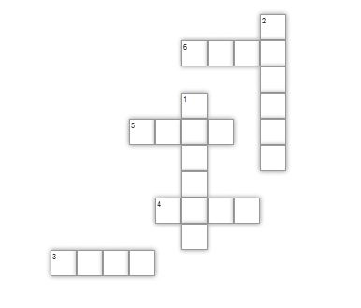

Вопросы к кроссворду:

1. Символьное обозначение в англоязычных текстах: $. Буквенный код валюты: USD.

2.Обмен одного товара на другой.

3. 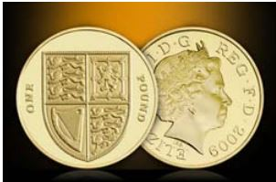 … стерлингов. Запишите пропущенное слово.

4. Современная денежная единица Китайской Народной Республики

5. Медная монета сначала достоинством в две копейки, а позднее с 1838 г. в полкопейки.

6. Денежная единица Японии.

Ответы: 1.Доллар

2.Бартер

3.Фунт

4.Юань

5.Грош

6.Иена

Правильный ответ – 1 ашка.

- Как вы думаете, какую роль играют деньги в нашей жизни?

"Ничто не содействует в такой мере, как деньги, установлению среди людей дурных законов и дурных нравов, деньги поселяют раздоры в городах и изгоняют людей из жилищ, деньги обращают мысли людей самых благородных ко всему постыдному и гибельному для человека..."

Древнегреческий философ СОФОКЛ так говорил 2 тыс. лет назад о деньгах.

-А как вы думаете, виноваты ли деньги во всех тех преступлениях, в которых их обвиняет Софокл?

Обсуждаем.

*Вывод:*В современном миреденьги могут способствовать добру, а могут помогать или даже совершать зло. Все зависит от того, в чьих руках они находятся.

1. Конкурс капитанов.

Кто быстрее и правильнее ее скажет, получает победные 5 ашек. остальные по 1 ашке. (У каждого капитана карточка со скороговоркой).

*Петр Петрович по имени Перепелович*

*Пошел погулять, поймал перепелку,*

*Пошел продавать. Понес по рынку, просил полтинку,*

*Подали пятак, он продал так!*

Судьи в этом туре – члены чужой команды. Подводим итоги тура, объявляем победителя.

1. Конкурс «Мульти-пульти».

Приглашаются игроки №4 от каждой команды. Каждый правильный ответ приносит команде 1 ашку.

1. Какое «удобрение» увеличивало урожайность золотых монет на Поле Чудес в Стране дураков?*(заклинание «Крекс – фекс – пекс»)*

2. На чём разбогател сказочный коротышка Пончик на Луне? *(соль)*

3. Героине, какой сказки удалось за нетрудовую денежную единицу сделать выгоднейшую покупку к своему юбилею? *(Муха-Цокотуха)*

4. Какой сказочный персонаж периодически нёс золотые яйца? *(Курочка Ряба)*

*Бонусный вопрос всем командам.*

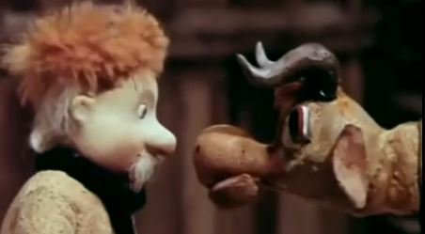

- Посмотрите мультфильм по стихотворению С. Михалкова и скажите: «Почему старик передумал корову продавать?»

5 ашек получает та команда, которая даст полный, подробный и аргументированный ответ. Сначала смотрим, затем минуту обсуждаем. Если команда готова ответить, поднимите все вместе вверх руки.

1. Конкурс "Умей договориться".

Решили два жуира меняться без рэкетира,

А что менять - не в этом суть

Хоть что-нибудь на что-нибудь:

Карамельку Чупа-Чупс

На орешки ММД-с.

Друзья не ищут выгод-

Им пошуметь, попрыгать,

А что менять - не в этом суть. Хоть что-нибудь на что-нибудь.

Так целый день менялись и при своем остались.

- Мы отправляемся на станции «Менялки» и «Покупалки». На этих станциях всё перепуталось. Все вещи, все продукты оказались не в том месте, где нужно.

Каждая команда получает карточки с рисунками и списком необходимых вещей.

1-я команда- «Экономики» должны идти а театр

2-я команда- «Рублики» должны идти в школу

3-я команда- «Копейки» должны приготовить торт, т.к. вечером все будут отмечать праздник.

4 –я команда - «Финансисты» должны сходить в аптеку.

-Вам необходимо собрать все необходимые вещи для своего дела. Для этого нужно осуществлять обмен одной вещи на другую. Старайтесь договориться с соперниками. В крайнем случае, вы можете использовать наши ашки.

- Тогда как будет называться эта операция?

Каждая команда имеет стартовый капитал -10 ашек + те ашки, которые заработали в каждом конкурсе.

Цена каждой вещи в этом туре - 5 ашек.

За победу (команда собрала все необходимые предметы и имеет самую большую сумму ашек) в этом конкурсе команда получает - 10 ашек, а остальным по 1 ашке.

Капитан, победившей в этом конкурсе команды, должен поделиться опытом – как удалось сэкономить ашки и добыть все необходимые предметы?

1. Конкурс «Памятка».

- Мы сейчас послушали капитана и членов команды «…», которые рассказали о том, как им удалось сэкономить.

А давайте попробуем составить Памятку, которая поможет ребятам из других классов экономно расходовать карманные деньги.

Сначала вы работаете в командах – обсуждаете и формулируете. А затем составляем общую Памятку.

Памятка.

1. Старайтесь тратить деньги с умом! Родители зарабатывают деньги свои трудом.
2. Учитесь отличать «потребности» от «желаний». Первые, обычно, менее затратные, чем желания.
3. Заведите копилку и вносите в нее сдачу от своих покупок. Так вы сможете накопить сбережения.
4. Когда вы идете за покупками, то старайтесь выбрать те товары, в которых нуждаетесь. Если выберете сразу несколько товаров с одинаковыми функциями, то научитесь сравнивать цены и делать грамотный выбор.
5. Купите игру «Монополия» (или аналог) и регулярно играйте в неё. Это будет весело и научит вас понимать всю ценность денег.
6. Запомните, что финансовая грамотность играет огромную роль в вашем будущем и вашей независимости!

Блиц – опрос.

1. Что делает с рублём копейка? ( бережёт).

2. Что известная пословица предлагает взамен ста рублей? (сто друзей).

3. Как называется место продажи Новогодних ёлок? (ёлочный базар).

4. Месяц школьных базаров - это … ( август).

5. Какое животное всегда при деньгах? (поросёнок).

6. Какие деньги родители выделяют своим детям? (карманные).

7. О каком любимом детьми продукте экономисты говорят: «это умение продать одну картофелину по цене килограмма»? (чипсы).

8. Главный рекламный агент болота – это …Кто? (лягушка).

9. Продукцию, какого народного промысла часто называют золотой? (Хохлома).

10. «Жила-была монетка. Она только что вышла из чеканки – чистенькая, светленькая, – покатилась и зазвенела: «Ура! Теперь пойду гулять по белу свету!» Назовите автора сказки. (Андерсен).

Правильный ответ – 1 ашка команде.

1. Подведение итога викторины. Рефлексия.

- Во время нашей викторины мы повторили некоторые темы, связанные с финансовой грамотностью.

- Что повторили?

- Какие термины вспомнили? (деньги обмен экономия)

- Вот и подошла к концу наша викторина на лучшего знатока финансовой грамотности». Победителем стала команда «…». Молодцы, ребята! Отличная командная игра!

Каждый выскажите свое мнение об игре, продолжив предложение.

Я узнал …

Мне было …

Мне понравилось …

Мне не понравилось …

**Игра – викторина**

Оборудование: жетоны-монетки, медали, предметы для рекламы,картинки

Сегодня мы узнаем много нового и интересного. Вы должны правильно и как можно быстрее выполнить задания и за это получить монетки. Желаю успеха!

А для начала послушайте отрывок из стихотворения К.Чуковского «Чудо-дерево»

-Как у наших у ворот чудо-дерево растёт.Чудо,чудо, расчудесное! Не листочки на нём, не цветочки на нём. А чулочки, башмачки словно яблочки! Туфельки, калошки новые сапожки!

В. Существует ли такое дерево? (нет) А где берутся такие вещи? (в магазине) Как мы можем их приобрести) (за деньги) Сегодня мы будем говорить о деньгах, или по другому о финансах.

В. Все любят сказки? В каких из них говорится о деньгах? (Золотой ключик, Муха Цокотуха)

1 - отгадать загадки, вспомнив финансовые термины.

1. Всё, что в жизни продаётся,

Одинаково зовётся:

И крупа, и самовар

Называются … (Товар)

2. Это крупный магазин,

У него не счесть витрин.

Всё найдётся на прилавке -

От одежды до булавки. (Супермаркет)

3. Мебель, хлеб и огурцы

Продают нам … (Продавцы)

4. В фирме прибыль он считает,

Всем зарплату начисляет.

И считать ему не лень

Все налоги целый день. (Бухгалтер)

5. И врачу, и акробату

Выдают за труд … (Зарплату).

6.На товаре быть должна обязательно… (Цена)

7.Как ребёнка нет без мамы, сбыта нету без… (Рекламы)

 2 - Реклама товара

Всем давно известно, что «реклама двигатель прогресса»! У нас на полках залежался некоторый товар, который вам нужно успешно продать. Для этого вам, конечно, нужно придумать удачный рекламный ход, чтобы ваш товар захотели купить.

(один участник рекламирует товар, а остальные отгадывают)

Продолжаем нашу игру.

3.-Что можно купить за деньги?

Если предмет можно купить-хлопните в ладоши.( картинки: ветер, кукла, радуга, молоко, солнце, снег, торт)

4 - отгадайте из какого мультфильма эти слова.

-Tаити, Tаити… Не были мы ни в какой Таити! Нас и здесь неплохо кормят. («Возвращение блудного попугая»)

-Безвозмездно — то есть даром. («Винни-Пух и все-все-все»)

- Не надо меня из ружья щелкать! Я может, только жить начинаю — на пенсию перехожу… («Каникулы в Простоквашино»)

 Кто из героев поет такую песенку?

Завтра дальняя дорога

Выпадает королю.

У него деньжонок много,

А я денежки люблю!

(Бременские музыканты»)

5 – Откуда берутся деньги? ( нужно заработать)

Пословицы и поговорки о труде

-Труд человека кормит а лень….*(портит)*.

-Дерево сильно корнями а человек …. *(трудами)*.

-Землю солнце красит а человека…. *(труд)*

-Делу время потехе …. *(час)*

-Скучен день до вечера когда делать *(нечего)*

-Дело мастера…. *(боится)*

6.-Отгадать профессию по предметам (картинки)

Подведение итогов

**Игра «Да, нет!»** В этой игре мы сейчас вспомним, как можно экономить деньги в семье. За каждый правильный ответ один балл

Я буду говорить высказывание, а вы, если оно правильное, говорите «ДА, НЕТ».

-Уходя из дома, не забывайте выключать свет; Почему?

-Чаще обедайте в ресторанах и кафе?; Почему?

-Требуя новую игрушку, подумай о семейном бюджете?; Почему?

- Проси у родителей новую игрушку к каждому празднику?; Почему?

-Сходил в магазин, оставь себе сдачу?; Почему?

-Бережно относись к своим вещам?; Почему?

-Чаще пользуйтесь услугами такси?; Почему?

-Старайся больше ходить пешком? Почему?

-Чаще разговаривай по сотовому телефону с друзьями? Почему?

-Молодцы, все дружно отвечали на вопросы!

«Блиц – опрос». На каждый вопрос нужно отвечать очень быстро. За каждый правильный ответ команда получает 1 балл.

1. Что делает с рублём копейка? (бережёт)

2. Что известная пословица предлагает взамен ста рублей? (сто друзей)

3. Какое животное всегда при деньгах? (поросёнок)

4. Какие деньги родители выделяют своим детям? (карманные)

5. Как говорят о деньгах, если они пропали в пустую? (Плакали денежки)

Блиц-опрос

1 Деятельность направленная на получение прибыли – это …(бизнес, предпринимательство)

2 Как называли на Руси купцов, изгнанных из гильдии за систематические обманы и обвесы

покупателей? (разгильдяи)

3 Как называется место продажи Новогодних ёлок? (ёлочный базар)

4 Назовите мероприятия, где цену набивают молотком? (аукцион)

5 Кто считает миллионы тысячами? (миллиардер)

6 Что делает с рублём копейка? (бережёт)

7 Натуральный обмен одной вещи на другую – это ..? (бартер)

8 «Кока-кола» по отношению к «пепси – кола» это кто? (конкурент)

9 Назовите любимую монету попугая капитана Флинта (пиастр)

10 Как называется лицевая сторона монеты? (аверс)

11 Как называется оборотная сторона монеты? (реверс)

12 Лицо торговой точки это что? (витрина)

13 Распространение информации о товарах (услугах) для привлечения внимания покупателей - это

(реклама)

14 Какое сказочное животное умело изготовлять монеты простым ударом копыт? (антилопа)

15 Главный рекламный агент болота – это …Кто? (кулик "Всяк кулик свое болото хвалит")

16 Какие деньги родители выделяют своим детям? (карманные)

17 Какая русская народная сказка демонстрирует эффективность коллективного труда? (репка)

18 О каком любимом детьми продукте экономисты говорят: «это умение продать одну картофелину по

цене килограмма»? (чипсы)

19 Что известная пословица предлагает взамен ста рублей? (сто друзей)

20 Какое животное всегда при деньгах? (поросенок: у него есть пятачок)

21 Что проверяют, не отходя от кассы? (деньги)

22 Что сколачивают из денег? (капитал)

Подведение итога.

  Вы должны разгадать шифр, в котором спрятаны слова, имеющие отношение к

экономике:

СИПЕНЯ (пенсия)

ЛАКМЕРА (реклама)

ПАРТАЛАЗ (зарплата)

ОВОДРОГ (договор)

КАНОЭКОМИ (экономика)

Загадки

1 Из какого аппарата выдаётся нам зарплата? (банкомат)

2 Коль трудился круглый год, будет кругленьким ...(доход)

3 И врачу, и акробату выдают за труд ...(зарплату)

4 Вносят в кассу платежи. Что за фирма, подскажи? (банк)

5 Будут целыми, как в танке сбереженья ваши в ...(банке)

6 Он финансовый факир, в банк к себе вас ждёт ...(банкир)

**Кроссворды**

**Вопросы по горизонтали:**

1. Денежный знак, изготовленный из металла либо другого материала, определённой формы, веса и достоинства.
2. У финансово грамотного человека они всегда превышают расходы.
3. Он обязательно финансовый, может быть, как личным, так и семейным.
4. Разность между суммой всех личных денежных поступлений (доходов) и суммой всех личных денежных расходов за определенный промежуток времени.
5. Универсальный эквивалент обмена, служащий мерой стоимости товаров и услуг, выраженный бумажными или металлическими денежными знаками.
6. Они достигаются при решении текущих финансовых задач.
7. Экономические отношения, сопровождающие движение денежных средств, связанные с формированием, распределением и использованием денежных фондов.

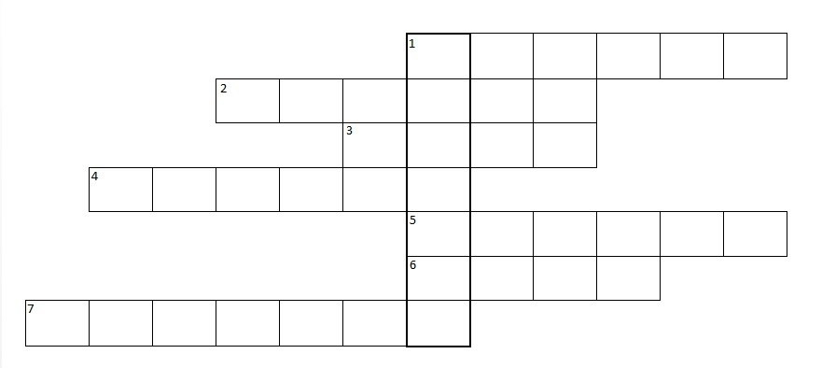

**Ответы по горизонтали:**

1. **Монета** – денежный знак, изготовленный из металла либо другого материала определённой формы, веса и достоинства.
2. У финансово грамотного человека они всегда превышают расходы. **(Доходы)**
3. Он обязательно финансовый, может быть, как личным, так и семейным.

**(План)**

1. Разность между суммой всех личных денежных поступлений (доходов) и суммой всех личных денежных расходов за определенный промежуток времени. **(Сальдо)**
2. **Деньги** – универсальный эквивалент обмена, служащий мерой стоимости товаров и услуг, выраженный бумажными или металлическими денежными знаками.
3. Они достигаются при решении текущих финансовых задач.**(Цели)**
4. **Фина́нсы** – экономические отношения, сопровождающие движение денежных средств, связанные с формированием, распределением и использованием денежных фондов.

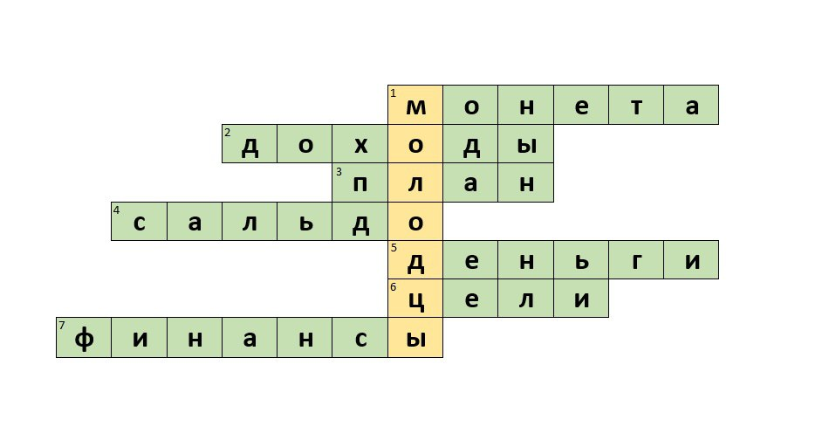

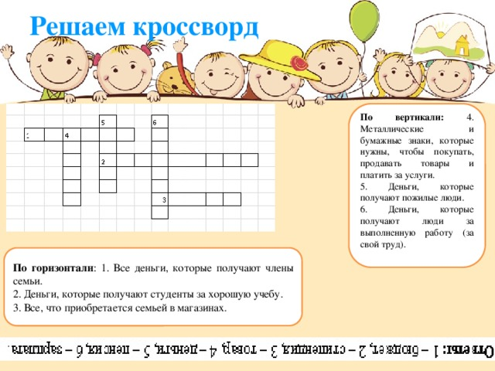

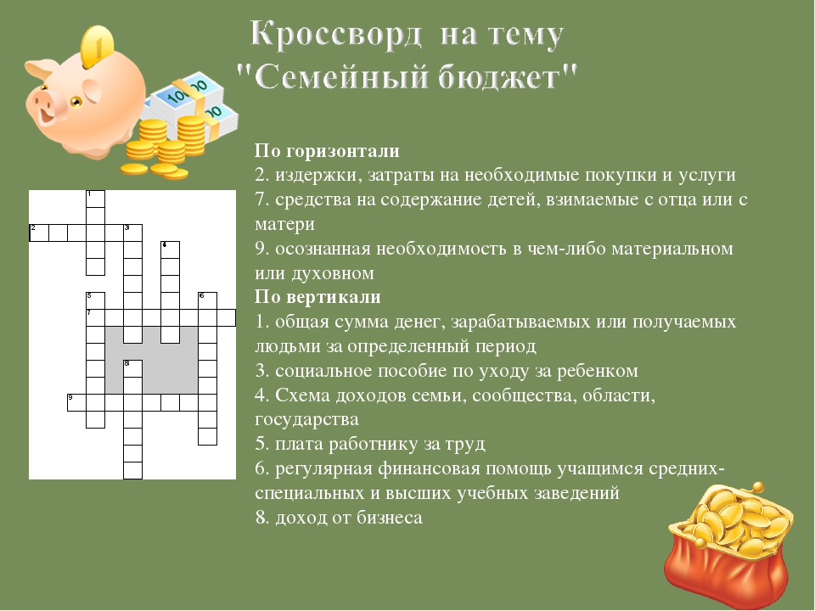

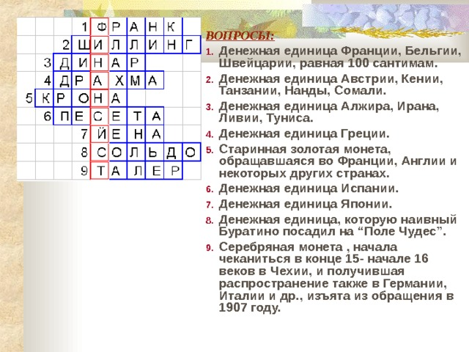

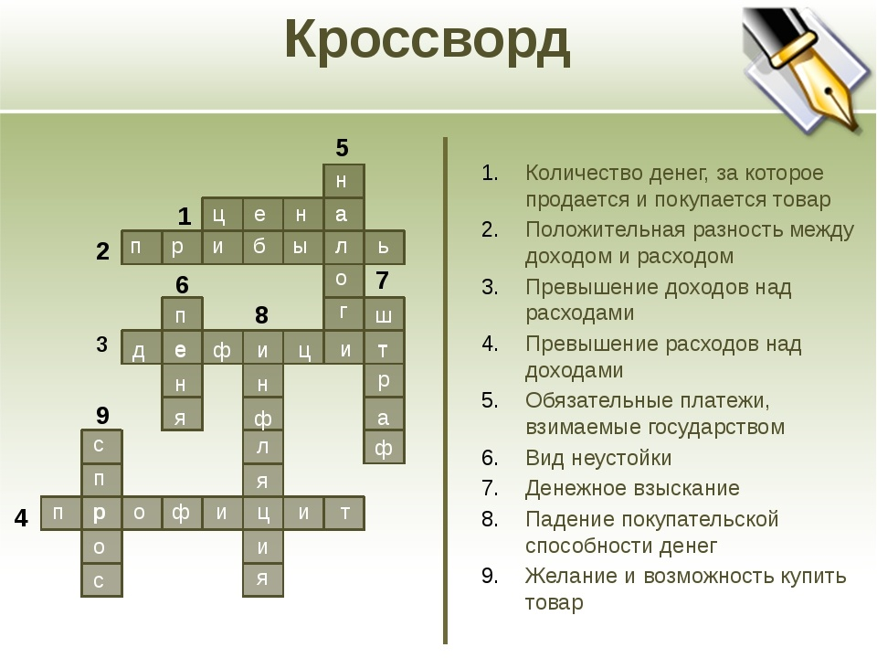

**Список литературы.**

1. Липсиц И., Вигдорчик Е. Финансовая грамотность. 5—7 классы: материалы для учащихся. - М.: ВИТА-ПРЕСС, 2014.
2. Вигдорчик Е., Липсиц И., Корлюгова Ю. Финансовая грамотность. 5-7 классы: учебная программа. - М.: ВИТА-ПРЕСС, 2014.
3. Вигдорчик Е., Липсиц И., Корлюгова Ю. Финансовая грамотность. 5-7 классы: методические рекомендации для учителя. - М.: ВИТА-ПРЕСС, 2014.
4. Вигдорчик Е., Липсиц И., Корлюгова Ю. Финансовая грамотность. 5-7 классы: материалы для родителей. - М.: ВИТА-ПРЕСС, 2014.
5. Корлюгова Ю., Вигдорчик Е., Липсиц И. Финансовая грамотность. 5—7 классы: контрольные измерительные материалы. — М.: ВИТА-ПРЕСС, 2014.

**Интернет-источники**

1. Cайт журнала «Семейный бюджет» — http://www.7budget.ru;

1. Сайт по основам финансовой грамотности «Достаток.ру» —

http://www.dostatok.ru;

1. Журнал «Работа и зарплата» — http://zarplata-i-rabota.ru/zhurnal-rabota-i-zarplata;
2. Портал «Профориентир». «Мир профессий» – http://www.cls-kuntsevo.ru/portal_proforientir/mir_professii_news_prof.php;
3. Сайт «Все о пособиях» — [http://subsidii.net/](https://infourok.ru/go.html?href=http%3A%2F%2Fsubsidii.net%2F)
4. Сайт «Все о страховании» — http://www.o-strahovanie.ru/vidi-strahovaniay.php
5. Сайт «Налоги России» / Ставки налогов в России в 2013 г. — http:// www.taxru.com/blog/2013-02-10-10585
6. Федеральный образовательный портал «Экономика. Социология.
7. Менеджмент» *—*[http://ecsocman.hse.ru/comp/16000682/index.html](https://infourok.ru/go.html?href=http%3A%2F%2Fecsocman.hse.ru%2Fcomp%2F16000682%2Findex.html)
8. Сайт «Основы экономики» *—*[http://basic.economicus.ru](https://infourok.ru/go.html?href=http%3A%2F%2Fbasic.economicus.ru)
9. Сайт «РАНХиГС» Банк методических разработок [http://niu.ranepa.ru/dopolnitelnoe-obrazovanie/finansovaya-gramotnost/bank-metodicheskikh-razrabotok/](https://infourok.ru/go.html?href=http%3A%2F%2Fniu.ranepa.ru%2Fdopolnitelnoe-obrazovanie%2Ffinansovaya-gramotnost%2Fbank-metodicheskikh-razrabotok%2F)
10. Сайт «Игра ЖЭКА» http://igra-jeka.ru/
11. Сайт МинФин России [https://www.minfin.ru/ru/](https://infourok.ru/go.html?href=https%3A%2F%2Fwww.minfin.ru%2Fru%2F)
12. [вашифинансы.рф](https://infourok.ru/go.html?href=http%3A%2F%2Fxn--80aaeza4ab6aw2b2b.xn--p1ai%2F);
13. [fmc.hse.ru](https://infourok.ru/go.html?href=https%3A%2F%2Ffmc.hse.ru%2F);
14. [хочумогузнаю.рф](https://infourok.ru/go.html?href=http%3A%2F%2Fxn--80afmshcb2bdox6g.xn--p1ai%2F)
15. Сайт «Методическая копилка учителя, воспитателя, родителя» *—*[http://zanimatika.narod.ru/](https://infourok.ru/go.html?href=http%3A%2F%2Fzanimatika.narod.ru%2F)
16. Сайт по основам финансовой грамотности «Достаток.ру» *—*http://www.dostatok.ru